Кировское областное государственное профессиональное образовательное бюджетное учреждение
«Кировский колледж музыкального искусства им.И.В. Казенина»

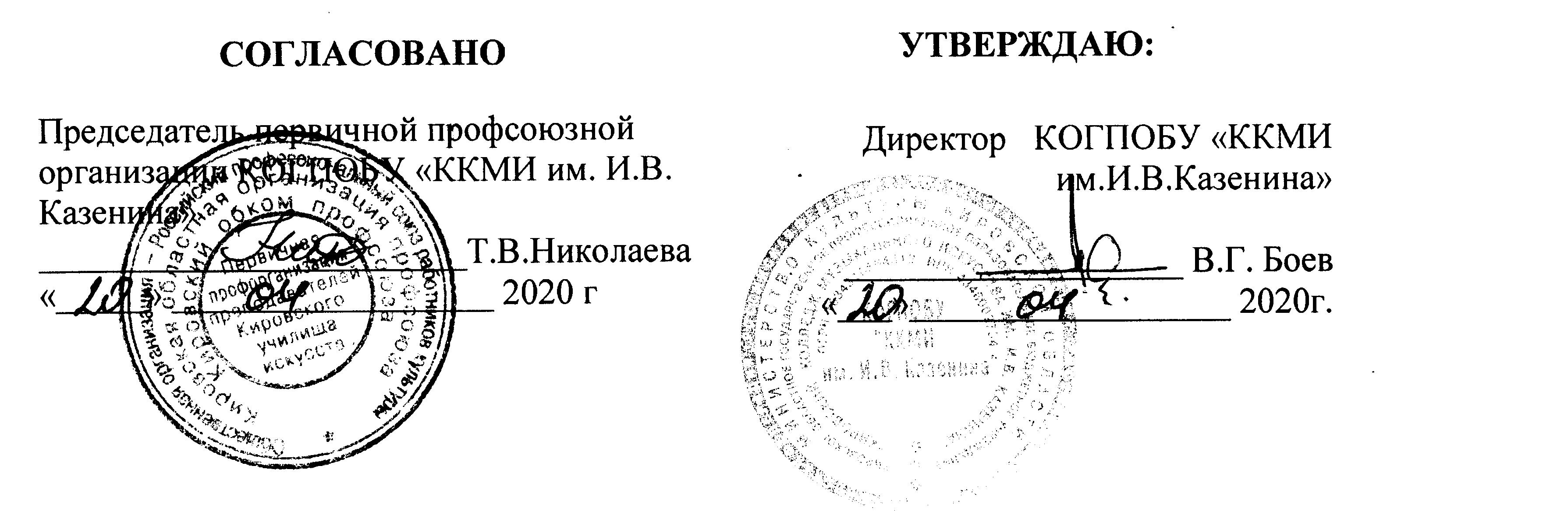

Положение
о комиссии по антикоррупционной политике в
КОГПОБУ «ККМИ им. И.В. Казенина»

г.Киров.
2020г.

Настоящее положение разработано в целях защиты прав и свобод граждан, обеспечения законности, правопорядка и общественной безопасности в колледже. Определяет задачи, основные принципы противодействия коррупции и меры предупреждения коррупционных правонарушений.

1. Основные понятия, применяемые в настоящем положении

В положении используются следующие основные понятия:
- антикоррупционная политика - деятельность директора колледжа по антикоррупционной политике, направленной на создание эффективной системы противодействия коррупции;
- антикоррупционная экспертиза правовых актов - деятельность специалистов по выявлению и описанию коррупциогенный факторов, относящихся к действующим правовым актам и (или) их проектам, разработке рекомендаций, направленных на устранение или ограничение действия таких факторов;
- коррупция - принятие в своих интересах, а равно в интересах иных лиц, лично или через посредников имущественных благ, а также извлечение преимуществ работниками, с использованием своих должностных полномочий и связанных с ними возможностей, а равно подкуп данных лиц путем противоправного предоставления им физическими и юридическими лицами указанных благ и преимуществ;
- коррупционное правонарушение - деяние, обладающее признаками коррупции, за которое нормативным правовым актом предусмотрена гражданско-правовая, дисциплинарная, административная или уголовная ответственность;
- коррупциогенный фактор - явление или совокупность явлений, порождающих коррупционные правонарушения или способствующие их распространению;
- предупреждение коррупции - деятельность образовательной организации по антикоррупционной политике, направленной на выявление, изучение, ограничение либо устранение явлений, порождающих коррупционные правонарушения или способствующих их распространению;
- субъекты антикоррупционной политики - общественные и иные организации, уполномоченные в пределах своей компетенции осуществлять противодействие коррупции;
- антикоррупционный мониторинг- наблюдение, анализ, оценка и прогноз коррупционных правонарушений, коррупционных факторов, а также форм противодействия коррупции.

2. Основные принципы противодействия коррупции

Противодействие коррупции в образовательной организации осуществляется на основе следующих основных принципов:
- приоритета профилактических мер, направленных на недопущение формирования причин и условий, порождающих коррупцию;

- обеспечения четкой правовой регламентации деятельности, законности и гласности такой деятельности, государственного и общественного контроля над ней;
- приоритета защиты прав и законных интересов физических и юридических лиц;
- взаимодействия с общественными объединениями и гражданами.

3. Основные задачи Антикоррупционной комиссии

3.1. Основными задачами Антикоррупционной комиссии являются:
- разработка программных мероприятий по антикоррупционной политике в колледже и осуществление контроля за их реализацией;
- предупреждение коррупционных проявлений;
- формирование антикоррупционного общественного сознания;
-обеспечение прозрачности деятельности колледжа;
- формирование нетерпимого отношения к коррупционным действиям.

4.Состав Антикоррупционной комиссии

4.1. Персональный состав Антикоррупционной комиссии устанавливается директором колледжа .
4.2. Антикоррупционная комиссия формируется из числа работников колледжа.
4.3. Председатель Антикоррупционной комиссии:
- организует ее работу в соответствии с определенными ей задачами;
- определяет место, время проведения и повестку дня заседаний Антикоррупционной комиссии;
- дает соответствующие поручения членам комиссии.
4.4. Секретарь Антикоррупционной комиссии:
- организует подготовку материалов к заседаниям Антикоррупционной комиссии, а также проектов ее решения;
- информирует членов Антикоррупционной комиссии о месте, времени и повестке дня очередного заседания Антикоррупционной комиссии, обеспечивает их необходимыми справочно-информационными материалами;
- ведет протокол заседания Антикоррупционной комиссии.
4.5. Председатель Антикоррупционной комиссии и ее члены осуществляют свою деятельность на общественных началах.

5. Полномочия Антикоррупционной комиссии

5.1. Антикоррупционная комиссия в своей деятельности вправе осуществлять следующие полномочия:
- представлять информацию о работе по исполнению Программы по противодействию коррупции;
- заслушивать на своих заседаниях руководителей структурных подразделений о проводимой работе по предупреждению коррупционных правонарушений;
- рассматривать ход исполнения Программы на заседаниях, оперативных совещаниях;
- осуществлять проверку структурных подразделений колледжа;
- осуществлять проверку и давать правовую оценку внутренней документации колледжа с целью проведения антикоррупционных мероприятий;
- осуществлять контроль за ведением документов строгой отчетности в колледже;
- осуществлять взаимодействие с правоохранительными органами в целях обмена информацией и проведении антикоррупционных мероприятий.

6. Основные меры предупреждения коррупционных правонарушений

6.1. Предупреждение коррупционных правонарушений осуществляется путем применения следующих мер:
- разработка и реализация антикоррупционных программ;
- проведение антикоррупционной экспертизы правовых актов и их проектов;
- антикоррупционные образование и пропаганда;
- иные меры, предусмотренные законодательством Российской Федерации.

7. План мероприятий по реализации стратегии антикоррупционной политики.

7.1. План мероприятий по реализации стратегии антикоррупционной политики является комплексной мерой, обеспечивающей согласованное применение правовых, экономических, образовательных, воспитательных, организационных и иных мер, направленных на противодействие коррупции в образовательной организации.
7.2. План мероприятий по реализации стратегии антикоррупционной политики входит в состав комплексной программы профилактики правонарушений.
7.3. Разработка и принятие плана мероприятий по реализации стратегии антикоррупционной политики осуществляется в порядке, установленном законодательством.

8. Антикоррупционная экспертиза правовых актов и их проектов

8.1. Антикоррупционная экспертиза правовых актов и их проектов проводится с целью выявления и устранения несовершенства правовых норм, которые повышают вероятность коррупционных действий.
8.2. Решение о проведении антикоррупционной экспертизы правовых актов и их проектов принимается директором колледжа.
8.3. Граждане (ученики, родители, работники) вправе обратиться к председателю комиссии по антикоррупционной политике колледжа с обращением о проведении антикоррупционной экспертизы действующих правовых актов.

9. Антикоррупционные образование и пропаганда

9.1. Для решения задач по формированию антикоррупционного мировоззрения, повышения уровня правосознания и правовой культуры в колледже в установленном порядке организуется изучение правовых и морально-этических аспектов деятельности.
9.2. Организация антикоррупционного образования осуществляется.
9.3. Антикоррупционная пропаганда представляет собой целенаправленную деятельность средств массовой информации, координируемую и стимулируемую системой государственных заказов, содержанием которой являются просветительская работа в колледже по вопросам противостояния коррупции в любых ее проявлениях, воспитания у граждан чувства гражданской ответственности, укрепление доверия к власти.
9.4. Организация антикоррупционной пропаганды осуществляется в соответствии с законодательством Российской Федерации.

10. Внедрение антикоррупционных механизмов

10.1. Проведение совещания с работниками колледжа по вопросам антикоррупционной политики в образовании.
10.2. Усиление воспитательной и разъяснительной работы среди административного и преподавательского состава в колледже по недопущению фактов вымогательства и получения денежных средств.
10.3. Участие в комплексных проверках в колледже по порядку привлечения внебюджетных средств и их целевому использованию.
10.4. Усиление контроля за ведением документов строгой отчетности.
10.5. Анализ о состоянии работы и мерах по предупреждению коррупционных правонарушений в образовательной организации Подведение итогов анонимного анкетирования учащихся на предмет выявления фактов коррупционных правонарушений и обобщение вопроса на заседании комиссии по реализации стратегии антикоррупционной политики
10.6. Анализ заявлений, обращений граждан на предмет наличия в них информации о фактах коррупции в образовательную организацию. Принятие по результатам проверок организационных мер, направленных на предупреждение подобных фактов.
10.7. Обеспечение работы телефона «горячей линии» в период подготовки к итоговой аттестации по форме Единого государственного экзамена.

